

BOGOTÁ, MEDELLÍN Y CARTAGENA

**8** Días / **7** Noches

**ITINERARIO**

**DÍA 1. BOGOTÁ**

Recepción en el aeropuerto El Dorado y traslado al hotel elegido. Tarde libre.

**DÍA 2. BOGOTÁ**

Desayuno. Tour de Ciudad + Museo del Oro + Monserrate, compartido, 5 horas. Recorrido iniciando en el hotel de alojamiento con un panorámico por la zona, hasta llegar al Museo del Oro para apreciar sus más de 53.000 piezas precolombinas de orfebrería, el cual está situado en La Candelaria; centro histórico y cultural de Bogotá. Continúa con visita a un centro artesanal para compras, para posteriormente dar un paseo por la Plaza de Bolívar, la principal plaza de Bogotá y de Colombia, donde se encuentran el Palacio Presidencial y los entes administrativos nacionales. El tour continúa con una caminata por el sector y ascenso en teleférico o funicular al Cerro Monserrate, símbolo de la ciudad que alberga el Santuario del Señor Caído y desde donde se tiene una impresionante panorámica.

Nota

*Es posible que no opere el ascenso a Monserrate los domingos debido a la gran congestión de peregrinos.

*Este tour no opera 24, 25 y 31 de diciembre, el 1 de enero, jueves y viernes Santo y días de elecciones y actos oficiales.

*Los días lunes por cierre del Museo del Oro, se visita el Museo de Botero.

**DÍA 3. BOGOTÁ-MEDELLÍN**

Desayuno y traslado al aeropuerto El Dorado para tomar vuelo a Medellín. Recepción en el aeropuerto José María Córdova y traslado al hotel elegido. Tarde libre. Alojamiento.

**DÍA 4. MEDELLÍN**

Desayuno. City Tour Medellín, servicio compartido. Los pasajeros deben desplazarse por su cuenta al punto de encuentro. Recorre Medellín de una forma muy divertida, donde a través de emblemáticos buses y un guía acompañante durante todo el recorrido, disfrutaras de la ciudad que se transforma para el mundo. Tour por la mañana o la noche, según elección.

Nota

* Puntos y horario de inicio:

Parque del Poblado 9:30 am - Estación Estadio del Metro 10:10 am. / Paquete del Poblado 14:10 pm – Centro Comercial Santa Fe 14:30 pm.

* Recorrido:

Parque del Poblado, Av. Poblado-San Juan, Estación Medellín del Ferrocarril, Parque de las luces, Estación Estadio del Metro, Parque de los pies Descalzos y Parque del Rio, Pueblito Paisa, Bancolombia, Ciudad del Rio, Puente de la 4 sur, Parque de la Inflexión, Centro Comercial Santa Fe Milla de Oro.

**DÍA 5. MEDELLÍN-CARTAGENA**

Desayuno y traslado al aeropuerto José María Córdova para tomar vuelo a Cartagena. Recepción en el aeropuerto Rafael Núñez y traslado al hotel elegido. Tarde libre. Alojamiento.

**DÍA 6. CARTAGENA**

Desayuno, A la hora acordada Tour de Ciudad + Castillo de San Felipe en vehículo climatizado (duración de 3 horas en servicio compartido). La experiencia comienza con un recorrido en la bahía de Cartagena, seguido de una panorámica en el tranquilo barrio Manga, donde la arquitectura republicana te transportará a épocas pasadas. Explora el imponente Fuerte San Felipe de Barajas, la máxima fortificación colonial en América. Luego, sumérgete en el centro histórico y amurallado, con tiempo para compras de artesanías y una caminata reveladora por las calles y plazas cargadas de historia. Alojamiento.

**DÍA 7. CARTAGENA**

Desayuno. Día libre para disfrutar del destino.

Se le sugiere también tomar de manera opcional el day tour Isla del Encanto en las Islas del Rosario (8 horas en servicio compartido). Este encantador archipiélago consta de unas 28 islas, el trayecto en lancha dura un poco menos de una hora, allí encontrarás playas de arena blanca y aguas cristalinas en las que además podrás explorar la maravillosa vida marina del mar Caribe.

Nota:

En caso de tomar este tour opcional, este incluye:

* Guía turístico, cancha de fútbol, mesa de tenis, cancha de vóleibol, piscina, kiosco con hamacas y sillas en la playa.
* Alimentación: almuerzo tipo buffet con una selección variada de platos con carne, pollo, pescado, verduras frías o calientes, arroz de coco o blanco, pasta, patacones, fruta de estación, acompañado de un dulce típico de la región.
* Transporte terrestre hotel en Cartagena - Muelle de la Bodeguita (aplican restricciones), transporte marítimo Muelle La Bodeguita - hotel Isla del Encanto en las Islas del Rosario - Muelle La Bodeguita en lanchas rápidas con dos motores y capacidad entre 32 y 50 personas.
* Los pasajeros deben estar en el muelle a más tardar a las 08:00 hrs (a la ida). La hora de salida de la lancha es a las 09:00 hrs aproximadamente. El retorno al Muelle La Bodeguita es entre 15:00 hrs y 15:30 hrs aproximadamente dependiendo del oleaje del mar.
* Los pasajeros deberán regresar por su cuenta del muelle a sus hoteles (al regreso)
* Se deberá pagar un impuesto en el muelle de $9 USD aproximadamente por persona (solo efectivo) en el muelle.
* Aplica recargo para traslado hotel - muelle de pasajeros alojados en las zonas de Castillo Grande, El Espinal, Mamonal, Manzanillo y Barú. O también podrán dirigirse por su cuenta al Muelle de la Bodeguita. Consulte tarifa.

**DÍA 8. CARTAGENA**

Desayuno y traslado al aeropuerto Rafael Núñez para tomar vuelo a la ciudad de origen.

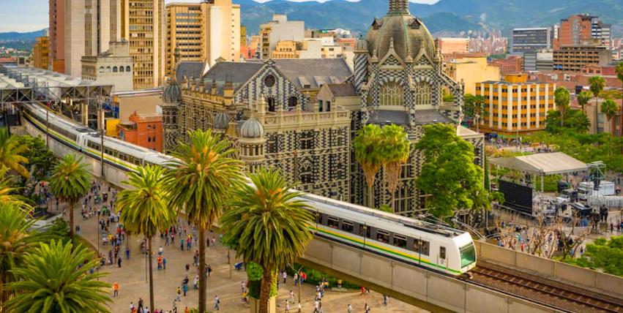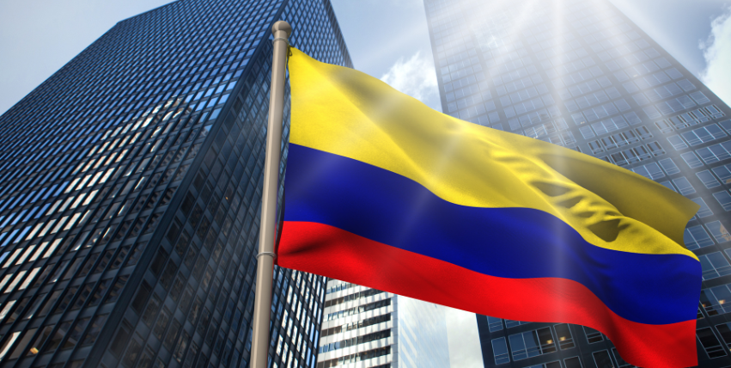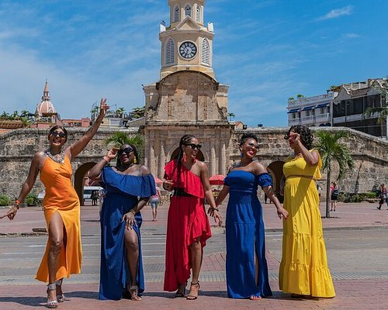

**SERVICIOS INCLUIDOS**

* 2 noches de alojamiento en Bogotá
* 2 noches de alojamiento en Medellín y
* 3 noches de alojamiento en Cartagena
* Desayunos (según plan alimenticio seleccionado)
* Traslado aeropuerto – hotel – aeropuerto en cada destino (aplica tarifa extra para vuelos nocturnos)
* Tour de Ciudad en Bogotá + Entrada a Museo de Oro + Ascenso a Monserrate en servicio compartido
* City Tour en Medellín en servicio compartido + Degustación de dulce o bebida tradicional colombiana
* Tour de ciudad en Cartagena con entrada a Castillo de San Felipe en servicio compartido
* Guía en español

**SERVICIOS NO INCLUIDOS**

* Todos aquellos servicios que no se encuentren debidamente especificados en el apartado “Servicios Incluidos”
* Boletos aéreos (nacionales-internacionales-domésticos)
* Alimentos y bebidas no mencionados
* Propinas a maleteros, guías, meseros y conductores
* Gastos personales
* Tours opcionales
* Impuesto de zarpe en el muelle ($9 USD por persona aproximadamente-pagables en el destino-sujeto a modificación)
* Day Tour a Isla el Encanto sugerido como opcional – En caso de tomar este tour opcional, es importante que sepa que no se cuenta con servicio de toallas en la isla.
* Seguro de Viaje

**TARIFA**

El precio exhibido en dólares estadounidenses (USD) será pagadero en moneda nacional MXN pesos al tipo de cambio vigente del día que se realice la compra. Indicado en la página principal de nuestro sitio web**.**

**PRECIO POR PERSONA**

|  |  |  |  |  |  |  |  |  |  |  |
| --- | --- | --- | --- | --- | --- | --- | --- | --- | --- | --- |
| **HOTEL** | **FECHAS** | | **SINGLE** | | **DOBLE** | | **TRIPLE** | | **MENOR (2-10 Años)** | |
| **TURISTA SUPERIOR** | | | | | | | | | | |
| **BEST WESTENR PLUS 93 PARK** (Bogotá / Parque 93)  **ESTELAR BLUE**  (Medellín / Poblado)  **DANN CARTAGENA**  (Cartagena / Laguito) | **01 Febrero al 31 Marzo 2025**  Excepto  22 al 25 Febrero 2025 | | $1,315 USD | | $702 USD | | $659 USD | | $290 USD | |
| **22 al 25 Febrero 2025** | | $1,468 USD | | $779 USD | | $711 USD | | $290 USD | |
| **01 Abril al 25 Diciembre 2025**  Excepto  16 al 19 Abril 2025  21 al 25 Julio 2025  01 al 10 Agosto 2025 | | $1,358 USD | | $725 USD | | $798 USD | | $294 USD | |
| **16 al 19 Abril 2025** | | $1,454 USD | | $771 USD | | $704 USD | | $294 USD | |
| **21 al 25 Julio 2025** | | $1,415 USD | | $802 USD | | $724 USD | | $294 USD | |
| **01 al 10 Agosto 2025** | |
| Incluye: Plan con desayuno americano, permite 1 niño hasta 10 años en habitación de sus padres **sin** desayuno en Medellín en Estelar Blue y **con** desayuno en Bogotá hotel Best Western Plus 93 y en Cartagena hotel Dann Cartagena. | | | | | | | | | | |
| **HOTEL** | | **FECHAS** | | **SINGLE** | | **DOBLE** | | **TRIPLE** | | **MENOR (2-9 Años)** | |
| **PRIMERA** | | | | | | | | | | | |
| **BOGOTÁ PLAZA**  (Bogotá / Norte)  **DIEZ HOTEL CATEGORÍA COLOMBIA** (Medellín / Poblado)  **CAPILLA DEL MAR CARTAGENA DE INDIAS**  (Cartagena / Bocagrande) | | **01 Febrero al 23 Diciembre 2025**  Excepto  22 al 25 Febrero 2025  29 Julio al 10 Agosto 2025 | | $1,415 USD | | $702 USD | | $659 USD | | $290 USD | |
| **22 al 25 Febrero 2025**  **29 Julio al 10 Agosto 2025** | | $1,358 USD | | $725 UDS | | $798 USD | | $294 USD | |
| Incluye: Plan con desayuno americano, permite 1 niño de hasta 9 años en habitación de sus padres **con** desayuno, para la ciudad de Cartagena. | | | | | | | | | | | |

|  |  |  |  |  |  |
| --- | --- | --- | --- | --- | --- |
| **HOTEL** | **FECHAS** | **SINGLE** | **DOBLE** | **TRIPLE** | **MENOR (2-9 Años)** |
| **SUPERIOR / BOUTIQUE** | | | | | |
| **DOUBLETREE BY HILTON PARQUE 93** (Bogotá / Parque de la 93)  **NOVOTAL MEDELLÍN EL TESORO** (Medellín / Poblado)  **CASA DON LUIS BY FARANDA BOUTIQUE**  (Cartagena / Centro Histórico) | **01 Febrero al 30 Junio 2025** | $1,856 USD | $988 USD | N/A | N/A |
| **01 Julio al 21 Diciembre 2025**  Excepto  29 Julio al 10 Agosto 2025 | $1,920 USD | $1,024 USD | N/A | N/A |
| Incluye: Plan con desayuno buffet. Las tarifas para temporada alta son dinámicas, consultar antes de confirmar. | | | | | |

|  |  |  |  |  |  |
| --- | --- | --- | --- | --- | --- |
| **HOTEL** | **FECHAS** | **SINGLE** | **DOBLE** | **TRIPLE** | **MENOR (2-10 Años)** |
| **LUJO** | | | | | |
| **SOFITEL BOGOTÁ VICTORIA REGIA** (Bogotá / Rosa)  **MARRIOTT MEDELLÍN** (Medellín / Poblado)  **SOFITEL LEGEND SANTA CLARA CARTAGENA** (Cartagena / Centro Histórico) | **01 Febrero al 31 Marzo 2025**  Excepto  22 al 25 Febrero 2025 | $3,124 USD | $1,620 USD | N/A | $334 USD |
| **01 Abril al 31 Octubre 2025**  Excepto  13 al 20 Abril 2025 | $3,165 USD | $1,643 USD | N/A | $334 USD |
| **01 Noviembre al 19 Diciembre 2025**  Excepto  07 al 17 Noviembre 2025 | $3,245 USD | $1,685 USD | N/A | $334 USD |
| Incluye: Plan con desayuno buffet, permite 1 niño hasta 10 años en habitación de sus padres **con** desayuno en Medellín hotel Marriot, **sin** desayuno en Bogotá y Cartagena hoteles Sofitel. Las tarifas para temporada alta son dinámicas, consultar antes de confirmar. | | | | | |

**OPCIONALES**

|  |  |  |  |  |  |
| --- | --- | --- | --- | --- | --- |
| **EXTRAS SUGERIDOS / PRECIOS POR PERSONA** | | | | | |
| **CONCEPTO** | **DISPONIBILIDAD** | **1 PAX** | **2PAX** | **3 PAX** | **4 PAX** |
| **Isla del Encanto** | Hasta 23 Diciembre 2025 | $112 USD | $112 USD | $112 USD | $58 USD |
| **Traslado Retorno Muelle la Bodeguita al hotel** | Hasta 23 Diciembre 2025 | $27 USD | $15 USD | $16 USD | $16 USD |

**SALIDAS**

Diarias

* Del 01 Febrero 2025 al 23 Diciembre 2025.

*Favor de basarse en las tablas que encuentra en el apartado “Tarifa” y tomar en cuenta las fechas disponibles por categoría de hotel. No todas las categorías cuentan con las mismas salidas.

**HOTELERÍA CONSIDERADA**

* Bogotá
* Turista Superior: Best Western Plus 93 Park
* Primer: Bogotá Plaza
* Superior/ Boutique: DOUBLETREE by Hilton Parque 93
* Lujo: Sofitel Bogotá Victoria Regia
* Medellín
* Turista Superior: Estelar Blue
* Primer: Diez Hotel Categoría Colombia
* Superior/ Boutique: Novotel Medellín El Tesoro
* Lujo: Marriott Medellín
* Cartagena
* Turista Superior: Dann Cartagena
* Primer: Capilla del Mar Cartagena de Indias
* Superior/ Boutique: Casa Don Luis By Faranda Boutique
* Lujo: Sofitel Legend Santa Clara Cartagena

**NOTAS E INFORMACIÓN IMPORTANTE**

*Tarifa sujeta a términos, condiciones, disponibilidad y cambios sin previo aviso.

*Vigencia: Del 0 Febrero 2025 al 23 Diciembre 2025.

*Consulta tours/actividades opcionales y completa tu paquete.

*Tarifas no aplicables en fechas diferente a las indicadas en este programa.

*Pregunta por planes de financiamiento.

*Servicios reservados y no tomados, no serán reembolsados.

*En caso de retraso en el vuelo de llegada se espera hasta por espacio de una hora, tiempo de espera adicional genera costos extra en los traslados.

**\*Es responsabilidad del cliente leer los puntos siguientes, referentes a traslados fuera de horario por vuelos nocturnos y acatarse a los tiempos estipulados de aviso y pago de montos extras a estipular por su asesor al momento de solicitar servicios.**

* Traslado aeropuerto BOG - Hotel - aeropuerto BOG**:** Paravuelos arribando entre las 19:30 y las 7:00 tienen un recargo consultar monto. Vuelos internacionales saliendo entre las 00:30 y las 08:30 tienen un recargo, consultar monto/ Vuelos nacionales saliendo entre 23:30 y las 08:00 tienen un recargo, consultar monto.

En caso de retraso en el vuelo de llegada o una vez llegado el vuelo se separa hasta por espacio de 1 hora, 30 minutos, espera adicional generan cobros adicionales.

Lo anterior debe hacerse con mínimo 3 horas de antelación a la hora inicialmente programada, con el fin de coordinar el cambio de transporte y así evitar cargos por no show.

* Traslado aeropuerto MDE - Hotel - aeropuerto MDE: Aplica recargo, consultar monto, a pasajeros arribando en vuelos con itinerario comprendido entre las 21:00 y las 06:00 y para traslados de salida así: aeropuerto JMC con itinerario saliendo en vuelos internacionales entre las 01:30 y las 10:30, vuelos nacionales 24:00 y las 09:00, los servicios deben ser solicitados con al menos 7 horas de anticipación, los servicios solicitados con menos tiempo tendrán recargo, consultar monto.
* Traslado aeropuerto CTG - Hotel – aeropuerto CTG: Para vuelos ingresando entre las 21:00 y las 06:00, vuelos internacionales saliendo entre 00:30 - 09:30 y vuelos nacionales saliendo entre las 00:30 y las 08:30 Aplica recargo, consultar monto.
* Al igual que para vuelos ingresando entre las 21:00 y las 06:00, pasajeros de Manzanillo y Mamonal con vuelos internacionales saliendo entre 00:50- 09:50 y vuelos nacionales saliendo entre las 23:50 -08:50 tendrán un recargo, consultar monto.

En caso de retraso en el vuelo de llegada se espera hasta por espacio de una hora, tiempo de espera adicional genera recargo.

*Aplican políticas de prepago y cancelación. Consulta con tu asesor.

*Para garantizar las reservas se requiere de un depósito del 20% del total del costo del paquete al momento de solicitar el mismo.